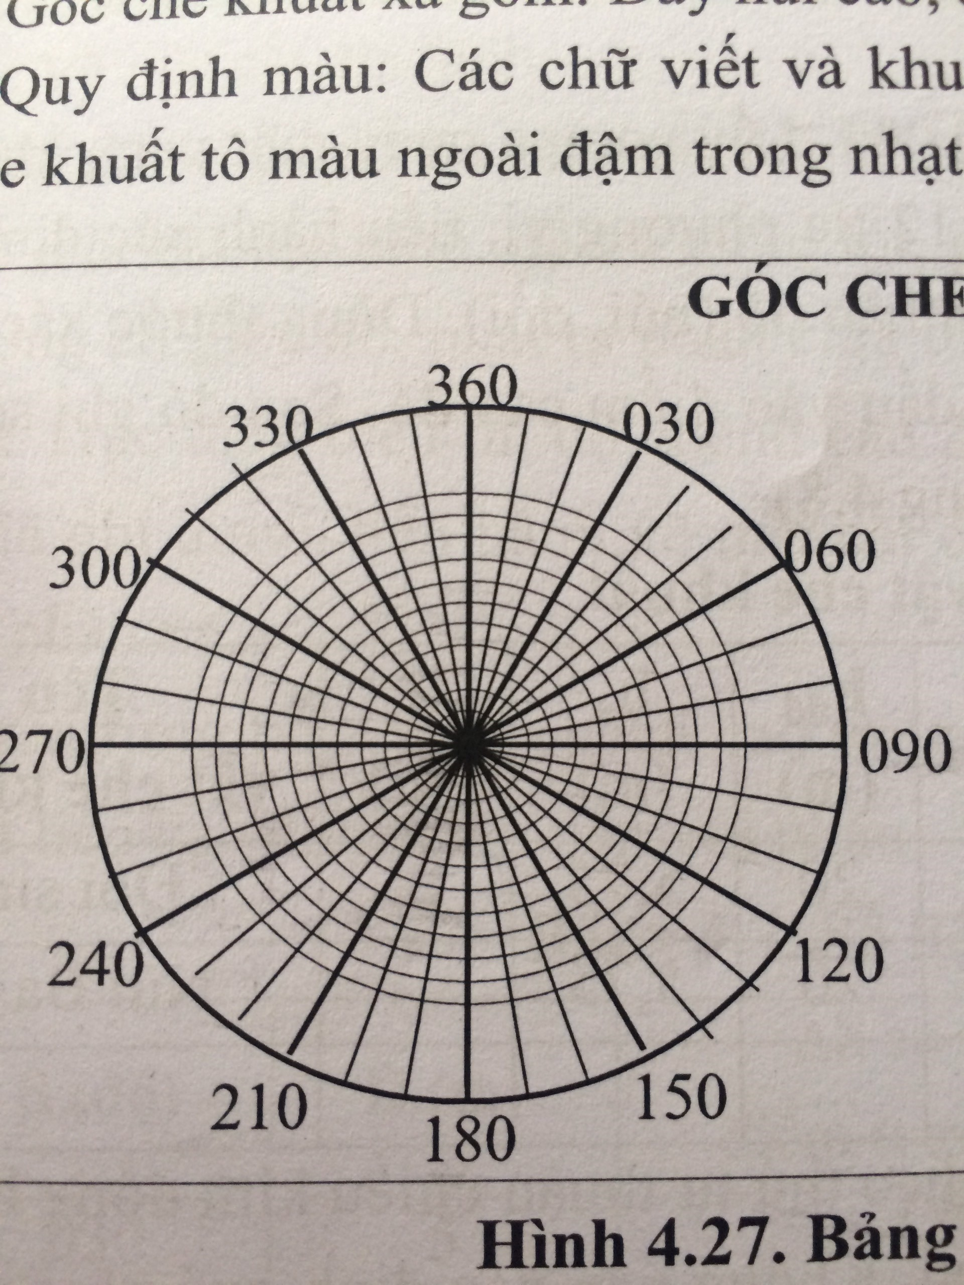

0 ÷5 độ

hình vẽ như sau

Gồm 12 đường tròn đồng tâm. Đường tròn lớn nhất có bán kính 12,5 cm đường tròn nhỏ nhất có bán kính 1,2 cm. Từ đường tròn thứ 2 có bán kính lớn hơn đường tròn trước đó 0,8 cm. Hình vẽ được chia ra các cung, mỗi cung 10 độ, ở các cung 000; 030; 060; 090; 120; 150; 180;....330 sẽ vẽ đậm hơn các cung còn lại.

Cách vẽ góc che khuất. Dựa theo bảng số liệu để vẽ.

Dựa vào β và α để xác định các điểm của góc che khuất sau đó sẽ nối lại với nhau thành 1 vòng kép kín( màu đỏ)

Cách xác định các điểm: dựa vào β để xác định góc của điểm và α để xác định cự ly từ tâm đến điểm. Giá trị α chỉ nằm trong khoảng từ 0 đến 5 độ tương ứng với nó nằm trong khoảng từ vòng 1 đến vòng thứ 11 ( vòng 1 tương ứng với 0 độ, vòng thứ 11 tương ứng với 5 độ).